Сценарий классного часа
по правилам дорожного движения
для начальной школы
«Знатоки на дороге»
(форма проведения – КВН)

Сценарий классного часа
по правилам дорожного движения для начальной школы на тему:
«Знатоки на дороге»
Педагогические задачи: создать условия для закрепления правил дорожного движения, правил поведения пешеходов; способствовать развитию монологической речи.
Планируемые результаты образования:
Предметные: научатся соблюдать правила дорожного движения, правила поведения пешеходов, нормы безопасного и культурного поведения в транспорте и на улицах города; осознавать ответственность за свои поступки.
Метапредметные (критерии сформированности/оценки компонентов универсальных учебных действий – УУД):
Познавательные: общеучебные – использовать общие приёмы решения учебных задач, осуществлять рефлексию способов и условий действий; знаково - символические – использовать модели для решения познавательной задачи; предметные – знать правила дорожного движения, правила поведения пешеходов; соблюдать нормы безопасного и культурного поведения в транспорте и на улицах города; логические – строить рассуждения.
Регулятивные: контроль и оценка – контролировать и оценивать свои действия при работе с наглядно- образными (рисунками, таблицами), словесно-образным и словесно – логическим материалом при сотрудничестве с учителем, одноклассниками.
Коммуникативные: управление коммуникацией -осуществлять взаимный контроль; взаимодействие- строить монологическое высказывание.
Личностные: самоопределение- демонстрируют самостоятельную и личную ответственность за свои поступки, установку на здоровый образ жизни; нравственная- этическая ориентация – проявляют навыки сотрудничества в различных ситуациях.
Средства обучения: компьютер, презентация о дорожных знаках, таблицы, модель светофора, рисунки учащихся.

Ход классного часа:
Организационный момент.
Комментарии: Сегодня у нас необычный урок, урок-викторина. Цель нашего урока – проверить, как вы усвоили правила дорожного движения. В викторине участвуют две команды обучающихся. Ведущий викторины – учитель. Члены жюри: ученики старших классов и завуч. Каждая команда выполняет задание, за правильно выполненное задание получает баллы. Победитель тот, у кого больше баллов.
Ведущий: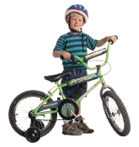
Утро начинается, город просыпается.
По дорогам побежали и мотором заурчали
Автобусы, машины – резиновые шины.
Раз, два – город, три, четыре, пять –
По улицам опять твоим идем гулять
И навык закреплять! Здравствуй, город!
Здравствуйте, дорогие учителя и родители!
Здравствуйте, уважаемые жюри и зрители!
Дорогие друзья, сегодня мы собрались для проведения "Конкурса внимательных и находчивых (КВН) Знатоки на дороге", где знатокам дорожного движения нужно пройти испытания. В нашем конкурсе участвуют две команды: "Пешеход», «Автомобиль».
(Участники команд под музыку выходят в зал.)
Мы желаем командам успеха. Пусть победит сильнейший. А кто окажется сильнее – определит жюри. (Представляет членов жюри.) Сейчас мы проведем разминку и проверим, какие вы внимательные пешеходы и готовы ли к игре.

- Разминка
Сейчас проверим, какие вы внимательные пешеходы и готовы ли вы к игре. Я задаю вам вопрос, а вы отвечаете «да» или «нет».
- Что хотите – говорите, в море сладкая вода? (Нет)
- Что хотите – говорите, красный свет – проезда нет? (Да)
- Что хотите – говорите, каждый раз, идя домой, играем мы на мостовой? (Нет)
- Что хотите – говорите, но если очень вы спешите, то перед транспортом бежите? (Нет)
- Что хотите – говорите, мы всегда идем вперед только там, где переход? (Да)
- Что хотите – говорите, мы бежим вперед так скоро, что не видим светофора? (Нет)
- Что хотите – говорите, на круглых знаках красный цвет означает «здесь запрет»? (Да)

1.КОНКУРС "ДОМАШНЕЕ ЗАДАНИЕ"
Ведущий: Первое задание для команд:» Световозвращатели- сделай одежду заметнее». (Каждой команде было предложено нарисовать на альбомном листе световозвращающие элементы (значки, брелки, шевроны, оформить рюкзак световозвращающими элементами.) Пока командир готовится, вопрос залу.
-Ребята, а вы знаете, как сделать человека заметнее на дорогах, особенно в тёмное время суток?
-В настоящее время остро стоит проблема о безопасности детей в тёмное время суток. И для этого во многих странах мира и у нас в России пешеходы используют световозвращающие материалы, которые позволяют сделать каждого, кто находится на дороге, видимым в свете фар в тёмное время суток. Световозвращателями оформляется детская одежда, велосипеды и коляски, одежда рабочих.
Капитаны команд рассказывают то, что они вместе со своей командой изобразили на своих листочках. (Они поясняют, как можно украсить, чем), та команда, которая лучше всех справилась с заданием получит два очка, а другая –одно очко.
_-Теперь, ребята, благодаря световозвращателям на одежде, водители будут видеть вас даже в тёмное время суток.
- Конкурс. Собери знак.
Знаки разрезаются по количеству детей в команде.
. Собранный знак необходимо аккуратно наклеить и определить, что это за знак.
Оценивание: правильно собранный знак – 1б
Аккуратность выполнения работы – 1б. Мах. 8Б
3.Узнай знак. Раздаются заготовки знаков. Необходимо назвать его и определить к какому виду знаков он относится.
Оценивание:
Правильность выполнения – 1б
Перед вами 8 дорожных знаков. Необходимо назвать его и определить к какому виду знаков он относится.
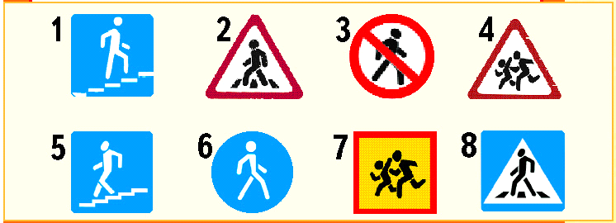

1.надземный переход
2. пешеходный переход. Информирует водителя о приближении к пеш.пер.
3.движение запрещено
4.дети. Участок - вблизи детское учреждение
5.подземный переход
6.пешеходная зона
7. предупреждает водителей, что здесь находится школа или другое детское учреждение
8. пешеходный переход при отсутствии на переходе разметки
4.Как разговаривает улица. (Приложение 4)
На улице необходимо распределить дорожные знаки.
Оценивание: правильная расстановка знаков – 1б мах. 9Б
5.Знатоки на дороге.
Командам задаются по 3 вопроса по правилам дорожного движения.
Оценивание: правильный ответ – 1б мах. 3Б

Вопросы по правилам дорожного движения
Вопросы для команды «Пешеход».
1.Почему нельзя перебегать дорогу перед близко идущим транспортом?
2.Где следует ожидать автобус, троллейбус?
3.Что означает жёлтый свет светофора?
Вопросы для команды «Автомобиль».
1.Почему опасно играть в мяч на проезжей части?
2.Почему нельзя цепляться за грузовые автомобили?
3.Что означает красный сигнал светофора
6.Объснялки
Командам загадываются по 5 загадок.
Оценивание: правильный ответ – 1б мах. 5Б
- Это встал для нас в дозор
Пучеглазый …? (Светофор)
- Желтым глазом он мигает.
Строго нас предупреждает: Чтобы был счастливым путь.
Повнимательнее будь!
И не бегай, не играй,
Где автобус и трамвай!
Будь, малыш, всегда смышленый
И шагай на свет …? (Зелёный)

- Здесь не катится автобус.
Здесь трамваи не пройдут.
Здесь спокойно пешеходы
Вдоль по улице идут.
Для машин и для трамвая
Путь-дорога есть другая (тротуар).
- Ну, а если пешеходу
Тротуар не по пути?
Если можно пешеходу
Мостовую перейти?
Сразу ищет пешеход
Знак дорожный …?
(переход)
- Где ведут ступеньки вниз,
Ты спускайся, не ленись.
Знать обязан пешеход:
Тут …?
(подземный переход!)
- На дорожном знаке том
Человек идет пешком.
Полосатые дорожки
Постелили нам под ножки.
Чтобы мы забот не знали
И по ним вперед шагали.
(переход)
- Топай смело, без тревоги –Безопасней нет дороги.
Всё запомнили, ребята?
И гулять не страшновато?
Что ж, проверим, поглядим,
Но сначала повторим:
Раньше счёта и письма,
Рисованья, чтенья,
Всем ребятам нужно знать …?
(Азбуку движенья!)

- Где ведут ступеньки вниз,
Ты спускайся, не ленись.
Знать обязан пешеход:
Тут …?
(подземный переход!)
- На дорожном знаке том
Человек идет пешком.
Полосатые дорожки
Постелили нам под ножки.
Чтобы мы забот не знали
И по ним вперед шагали.
(переход)
- Но смотри-ка, кто такой
Нам велит: «Шагать постой!»?
И сигнал: «Путь опасный!»
Стой и жди, пока я …?
(красный)
- Раньше счёта и письма,
Рисованья, чтенья,
Всем ребятам нужно знать
Азбуку движенья!
Как зовутся те дорожки,
По которым ходят ножки.
Различать учись их точно,
Не лети как на пожар.
Пешеходные дорожки –
Это только …?
(тротуар)
7.Частушки – веселушки.
Команды разучивают и исполняют веселые частушки о правилах дорожного движения.
Оценивание: исполнение частушки – 1б мах. 3Б

1.Мы частушки вам споём,
Вы нам помогайте
Если чуточку соврём,
Вы нас не ругайте!

2 . Ехал Петя на мопеде,
Не смотрел, кто рядом едет,
Лечит Петя перелом,
Сдан мопед в металлолом.

3. К переходу шли мы с Севой ,
Посмотрели мы налево,
Хорошо ,что посмотрели,
А иначе б здесь не пели.

4. Шёл Серёжа как- то в школу,
Пил из горла пепси –колу,
Не смотрел он на машины,
А сейчас он носит шину.
5. Шёл танцор на красный свет,
Торопился на балет…
Он в больнице ПэДэДэ
Учит вместо падэдэ.
6. Две беды у нас в России,
Не чужие, а свои,
И за что они свалились
На инспектора ГАИ?

8.конкурс «Отгадай ребус».
Ребусы – это игра, в которой слова зашифрованы при помощи рисунков в сочетании с буквами, знаками. Отгадай какие слова спрятаны. (Каждой команде даётся по 3 ребуса. За отгаданный ребус –(2 очка). Мах.6б.

Раздел “РЕБУСЫ”
№ вопроса
Содержание вопроса
Ответ
1.
Разгадайте ребус
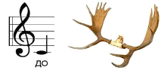
Дорога
2.
Разгадайте ребус

Стоянка
3.
Разгадайте ребус
Трамвай
4.
Разгадайте ребус
Трасса
5.
Разгадайте ребус
Переход
6.
Разгадайте ребус

Знак
Девятый КОНКУРС «СКОРАЯ ПОМОЩЬ».
Каждой команде предстоит ответить на4 вопроса теста из области медицины. За правильный ответ -2 очка.) Мах 8б
№ 1.
Какое лекарственное средство можно использовать в качестве дезинфицирующего средства при капиллярном кровотечении?
1. Подорожник, берёзовый лист.
2. Корень валерианы, цветы ландыша.
3. Листья мать-и-мачехи.
Ответ № 1.
№ 2.
Какое средство для автомобильной аптечки можно применить для уменьшения боли при переломе?
1. Валидол.
2. Анальгин и охлаждающий пакет-контейнер.
3. Активированный уголь
Ответ № 2.
№ 3.
Для чего нужен валидол в автомобильной аптечке?
1. Для приёма при высокой температуре тела.
2. Для приёма при болях в области перелома.
3. Для приёма при болях в области сердца.
Ответ № 3.
№ 4.
Как оказать помощь пострадавшему при болях в области сердце?
1. Дать принять одну таблетку анальгина или аспирина.
2. Дать понюхать нашатырный спирт.
3. Дать принять под язык таблетку валидола или нитроглицерина, дать внутрь 15 капель корвалола в 50 мл. воды.
Ответ № 3.
№ 5
Как остановить кровотечение при ранении артерии?
1. Наложить давящую повязку на место ранения.
2. Наложить жгут выше места ранения.
3. Наложить жгут ниже места ранения.
Ответ № 2.
№ 6
Как правильно применить раствор йода или бриллиантовой зелени в качестве дезинфицирующего средства?
1. Смазать поверхность раны.
2. Смазать только кожу вокруг раны.
Ответ № 2.
№ 7
Как правильно применить бактерицидные салфетки?
1.Промыть рану, удалить инородные тела, наложить бактерицидную салфетку.
2.Обработать рану раствором йода, наложить бактерицидную салфетку.
3. Не обрабатывая рану, наложить бактерицидную салфетку, зафиксировав ее пластырем или бинтом.
Ответ № 3.
№ 8
При носовом кровотечении у пострадавшего необходимо:
1. Уложить пострадавшего на спину и вызвать врача
2. Придать ему положение полусидя, запрокинуть голову назад, обеспечить охлаждение переносицы.
3. Придать ему положение полусидя, запрокинуть голову вперед, обеспечить охлаждение переносицы.
Ответ № 3.

10 конкурс .Историческая викторина.
Оценивание: правильный ответ – 1б мах. 9Б

Вопросы к исторической викторине.
- Когда и где появился первый светофор? (Лондон, 1868 г.).
- Где и когда в России появился первый светофор? (в Москве и Ленинграде в 1929 г.).
- Что из себя представляли первые светофоры? (Первые светофоры представляли собой светящиеся круги, напоминающие большие часы со светящимся циферблатом, на циферблате были намечены секторы, окрашенные в красный, желтый и зеленый цвета. По циферблату двигалась стрелка и набегала то на желтый сектор, то на зеленый, то снова на желтый, то на красный сектор).
- Что означает слово "тротуар"? (В переводе с французского - дорога для пешеходов).
- Почему светофор назвали именно так? (Соединение русского слова "свет" и греческого "Форос" - нести. Светофор - несущий свет).
- Когда в России были введены 1-ые Правила дорожного движения? (В 1683 г. был издан указ, касающийся движения извозчиков).
- В каком году утверждены первые дорожные знаки, сколько и какие?
(В 1909 г. Парижской конвенцией по автомобильному движению утверждено 4 знака, которые указывали на наличие опасности с символами перекрестка, железнодорожного переезда, извилистой дороги и неровности на проезжей части).
- Когда и какие первые дорожные знаки появились в России?
(В 1629 г., верстовые столбы от Москвы до села Коломенское, начали их ставить еще при царе Алексее Михайловиче).
- Как назывались первые указатели расстояния? (Верста).
10-конкурс .Кроссворд.
- Водители – лихачи очень любят его совершать. (Обгон)
- Трехглазый постовой. (Светофор)
- Самые строгие дорожные знаки. (Запрещающие)
- Дорожка вдоль дороги, не для машин. (Тротуар)
- Это случается с теми, кто не соблюдает правила дорожного движения. (ДТП)
- Пешеходный переход по-другому. (Зебра)
- Самое опасное место для пешеходов. (Перекресток)
- Это “говорит” желтый свет светофора. (Внимание)
- Часть автомобиля, под которую попадает разиня. (Колесо)
- Его боятся нарушители правил. (Инспектор)
- В него попадает зазевавшийся водитель. (Кювет)

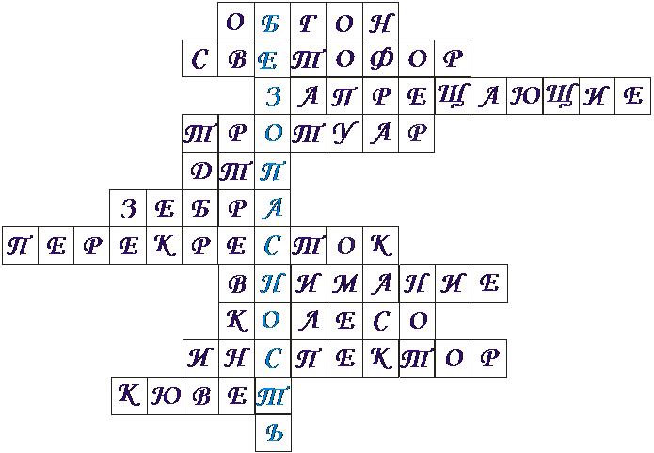
Выступление агитбригады.
На сцену выходят трое ребят в костюмах сигналов (красный, желтый, зеленый) -читают по очереди:
-Я и вежливый, и старый,
Я известен на весь мир,
-Я на улице широкой
Самый главный командир.
-Все меня, конечно, знают,
Да и как меня не знать!
Все отлично понимают
Все, что я хочу сказать.
Сигналы (хором):
Наш домик – светофор,
Мы три родные брата,
Мы светим с давних пор
В дороге всем ребятам.
Красный:
Самый строгий – красный свет,
Если он горит – стой!
Дороги дальше нет!
Путь для всех закрыт.
Желтый:
Чтоб спокойно перешел ты,
Слушай наш совет:
- Жди!
Увидишь если желтый
В середине свет.
Зеленый:
А за ним зеленый свет
Вспыхнет впереди,
Скажет он:
Препятствий нет,
Смело в путь иди!
РЕФЛЕКСИЯ:
Сегодня я узнал, что…
Теперь я знаю, что…
Я узнал новое…
Ведущий:
И большим и маленьким – всем без исключения – нужно знать и соблюдать правила движения!
Чтобы город жил спокойно, без аварий и тревог, наш покой оберегают,
ДТП предупреждают- эти рыцари дорог. Будьте пожалуйста внимательны не только днём, но и в тёмное время суток. Используйте световозвращающие материалы.
Наш обучающий урок- игра подходит к концу. Ведущий объявляет команду – победителя. Ей вручается сладкие призы. (По итогам конкурса жюри награждает победителей.)
Пока жюри подводит итоги, все члены команды поют песню про ПДД.

1. Ученики исполняют песню о ПДД на мотив песни
«Если с другом вышел в путь»

Мелодия песни «Если с другом вышел в путь»

1). Вдоль по улицам, друзья,
Вдоль по улицам, друзья,
Ходят без тревоги.
Просто выучили все,
Просто выучили все,
Правила дороги.
Припев. 2 раза
Что мне снег,
Что мне зной,
Что мне дождик проливной,
Если ПДД со мной.
2) Я с дорогой подружусь,
Я с дорогой подружусь,
Знаки все узнаю.
Я собою так горжусь,
Я собою так горжусь,
Их не нарушаю.
Припев. 2 раза
Светофор, переход,
Где назад, где вперед,
Все знает юный пешеход!
Как по «зебре» идти,
Чтоб беду не найти,
Помогут ПДД в пути!
3) Три дорожных огонька,
Три дорожных огонька,
Нам они помогут,
Знают все наверняка,
Знают все наверняка,
Устранят тревогу.
Припев 2 раза
Что мне снег,
Что мне зной,
Что мне дождик проливной,
Если ПДД со мной.
4) Солнце светит нам в пути,
Солнце светит нам в пути,
Правила узнали,
Как дорогу перейти,
Как дорогу перейти,
Мы вам рассказали.
Припев 2 раза
Светофор, переход,
Где назад, где вперед,
Все знает юный пешеход!
Как по «зебре» идти,
Чтоб беду не найти,
Помогут ПДД в пути!

Приложение №1
- Мне поручили ЗАПРЕЩАТЬ.
Я и запрещаю:
«Держать, смотреть и не пускать!»
Я и не пускаю. (ЗАПРЕЩАЮЩИЕ)
- Я – ПРЕДУПРЕЖДАЮ, от бед оберегаю. (ПРЕДУПРЕЖДАЮЩИЕ)
- Я скромно, робко ПРЕДПИШУ. (ПРЕДПИСЫВАЮЩИЕ)
- Я – знак ПРИОРИТЕТА.
Слыхали вы об этом?
- Я с ИНФОРМАЦИЕЙ спешу
И УКАЖУ, что как!
(ИНФОРМАЦИОННО – УКАЗАТЕЛЬНЫЕ
- Я – добрый СЕРВИСА значок;
Мне трудно с непривычки.
- Я – регулирую поток:
Есть у меня ТАБЛИЧКИ.

Приложение № 2
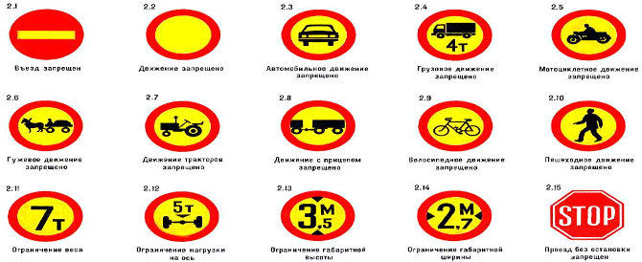

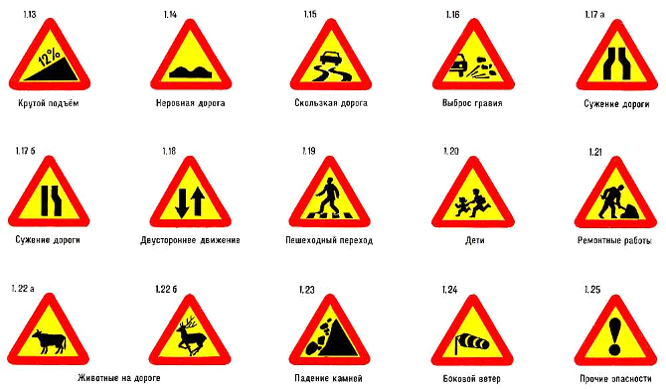
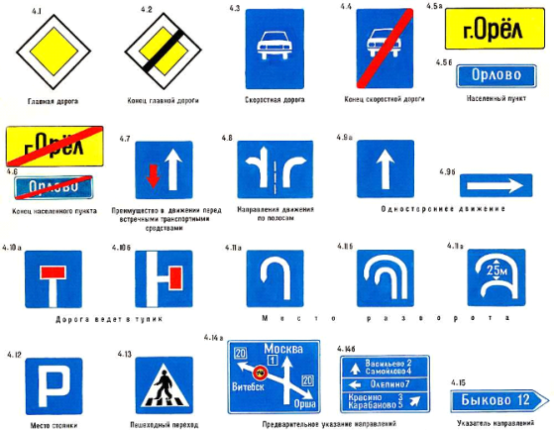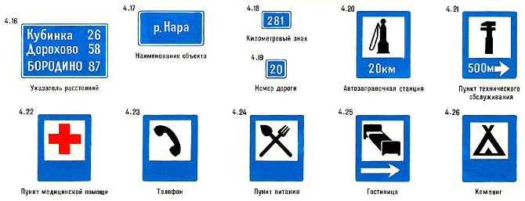
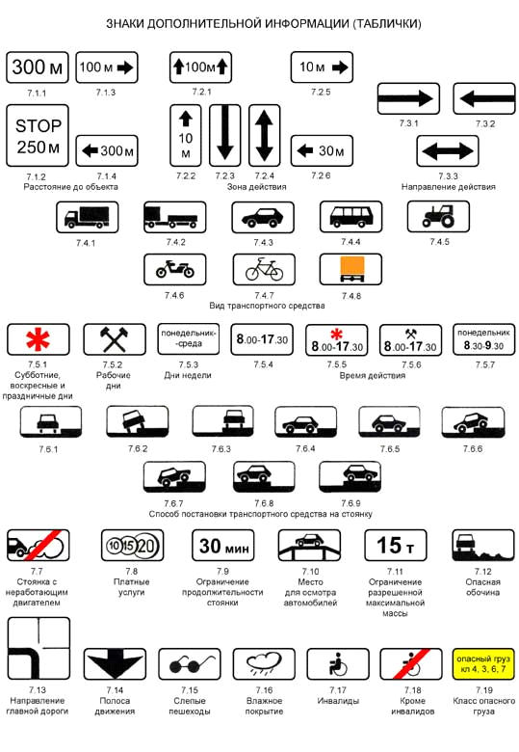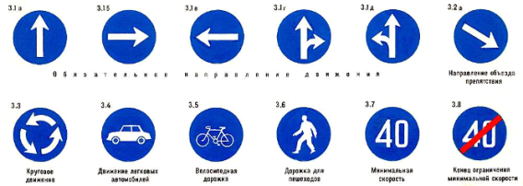

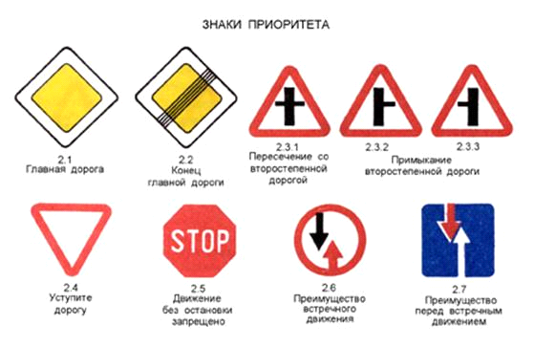

Приложение№3
Предупреждающие знаки – треугольные, а периметр треугольника красного цвета.
У запрещающих знаков изображения и цифры, нарисованные внутри красного круга.
Предписывающие знаки. У этих знаков изображения и цифры расположены в круге синего цвета. Белые стрелки предписывают направление движения. Белые цифры на синем фоне предписывают водителю не максимальную, а минимальную скорость
Информационно-указательные знаки. Их основной цвет – синий, а форма – квадратная или прямоугольная.
Знаки, указывающие очередность проезда перекрестков, пересечений отдельных проезжих частей, а также узких участков дорог. Их форма – треугольник, круг, квадрат и восьмигранник. Это знаки приоритета.
Знаки дополнительной информации (таблички), которые применяются для уточнения или ограничения других знаков.
Знаки сервиса, информирующие о расположении соответствующих объектов.

Приложение 4

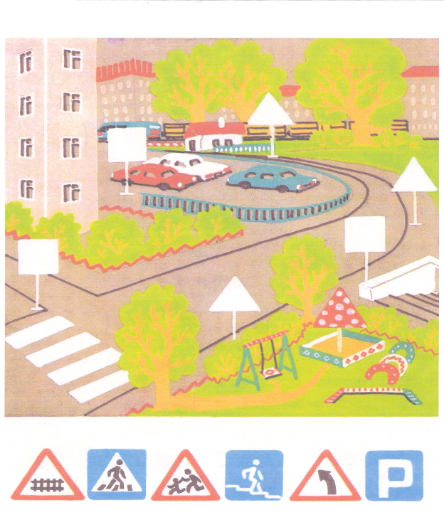

.

28

